# 基于生态价值评判的研究生主题景观Studio课程改革探析

陈燕明a ,车敏敏a,李 晖a *

(a.华南农业大学林学与风景园林学院，广东，广州，510642)

**[摘 要]**风景园林Studio课程强调学生个性发展和创新能力的培养以及融会贯通的综合运用能力，需要学生掌握价值评判的标准及评价方法。以研究生主题景观Studio课程为例，探析在湿地类型的主题设计中，如何围绕生态组分、生态过程以及生态系统服务等湿地的生态特征，构建针对不同研究方向的评价指标体系，在规划前后对场地均进行量化评估，从而引导学生通过指标体系分值的变化科学判别场地现状及规划设计的优劣，进而培养了学生科学理性的思维逻辑方法以及解决问题的实践技能，课程改革对类似规划设计类课程有一定的借鉴意义。

**[关键词]** Studio课程;生态价值;教学改革;风景园林

**[基金项目]**2020 年广东省研究生教育创新计划项目“农林院校特色风景园林新工科研究生课程体系关联矩阵构建研究”（2020JGXM016）；

**[作者简介]**陈燕明（1975-），女，广东清远人，硕士，华南农业大学林学与风景园林学院副教授，硕士生导师，主要从事可持续风景园林规划设计、生态规划与生态修复、乡村景观规划设计研究；车敏敏（1995-），女，广东广州人，华南农业大学在读硕士研究生，研究方向为森林康养、生态修复；李晖*(1967-),女,重庆人，博士，华南农业大学林学与风景园林学院教授，博士生导师，主要从事风景园林遗产保护、景观生态规划设计、生态风险评价与生态系统服务研究；

## 一、背景阐述

（一）生态文明与风景园林

党的十九大对生态文明建设提出了新目标，作出了新部署，建设美丽中国成为实现社会主义强国的重要目标。随着风景园林学科的发展，学科内涵不断延展，风景园林师被越来越多地赋予承担保护“山水林田湖草沙”生命共同体的责任，协调人与自然关系的使命。这就需要风景园林专业的学生提高生态文明建设意识，培养生态环境保护素养，更重要的是学会生态现状调查与生态价值评判方法，进而掌握生态规划原理以及解决具体生态问题的实践技能。

（二）风景园林研究生人才培养

世界风景园林师联合会和联合国教科文组织联合起草的《风景园林教育宪章》中提到，展望未来世界, 风景园林专业的人才培养目标为人类和其他栖息者提供良好的生活质量；探求尊重并调和人的社会、文化以及行为和审美需求的风景园林规划设计方法；用生态平衡的方法保证已建成环境的可持续发展；珍视表现地方文化的公共园林[3]。风景园林的核心是规划与设计，它可以将多门零散的知识组织在一起形成知识体系，并针对需要解决的问题和矛盾进行综合运用[4]。因此，风景园林研究生人才培养的目标必定是进一步提升学生融合多学科的综合知识运用能力、多角度深层探索研究问题的能力，以规划设计为手段解决问题的实践能力。因而，围绕不同的主题景观内容，构建水文、生态、人文地理等相关知识体系，融入先进的遥感解译、GIS、Mapping等新技术，应用相关数学模型、数据分析等新方法，开展风景园林主题景观 Studio研究型设计教学，不断延伸风景园林专业教学的广度和深度，是实现风景园林研究生人才培养目标的可行路径。

（三）风景园林研究生Studio课程教学

Studio一词由拉丁语studium演变发展而来，可解释为研究和学习，其最早应用于欧洲中世纪的协会（Guild）制度。十六世纪，法国建筑学会运用Studio课程的教学方式，开创了现代建筑专业的二元教育体系[1]，Studio课程教学特别有利于应用性、实践性交叉学科的教育，它特别强调总体性和差异性，是培养二十一世纪跨学科实践新型人才的重要方法之一[2]。

风景园林Studio课程在世界各国各个高校的开展情况均不相同，没有统一的教学模式和固定的教学内容。美国西雅图华盛顿大学风景园林专业自1995年起为其本科和研究生均开设了“设计-建造”课程（design-build studio），将设计与建造相结合，通过对设计和施工的全程参与，培养学生包括构思、设计、建造以及沟通和协作等综合能力，构建完整的“理论-设计-建造-理论”的设计思考过程[5]。韩国首尔市立大学的造景学科把studio课程分为外部空间 （公园）设计studio、open space studio、基础设计studio、城市及街道设计studio、毕业设计studio等，每个阶段对不同空间进行训练比较，具有针对性[6]。清华大学从 2005 年设置风景园林设计studio课程至今，陆续进行了教学模式的调整尝试与联合教学的摸索试验，studio设计的主题也开始关注中国城市化带来的问题与行业热点，设计需要解决的问题趋于复杂和综合[7]。北京林业大学的风景园林设计studio课程构建了多学科交叉、跨专业协作的教师团队、多维度创新的探索机制、多层面开放的授课模式[8]。浙江农林大学风景园林专业的Studio课程则涵盖了风景园林不同主题的设计[9]。

国内外不同高校的Studio课程均体现了注重学生综合能力的培养，包括思维辩证能力、团队合作能力，演讲汇报能力，实践能力和多学科综合运用知识的能力等；注重对学生景观规划设计程序和方法的培养；课程涵盖不同的风景园林设计主题和不同尺度的设计场所，课程社会实践性强等特点[10]。

## 二、基于生态价值评判的主题景观Studio课程设计与教学

（一）基于生态价值评判的主题景观Studio课程设计

基于风景园林的综合性、空间性和实践性特征，华南农业大学风景园林专业研究生课程体系构建的思路是基于夯实专业基础、提升专业素养的培养前提，提出若干个特色的方向以契合学生不同兴趣与优势发展的路径，进而配套相应的主题景观Studio课程体系，例如人文博雅方向、遗产保护方向、生态规划设计方向等，推进研究生学习过程中认知、思维和实践的不断深化。本文探讨的Studio课程教学改革界定为结合生态规划设计的方向，后文所提到的主题景观Studio课程均指此方向。

Studio课程结构设计分别从思维、方法、实践、自反馈和他反馈这几方面来组织设计教学过程，分为课程知识准备、技能准备和方法构建、Studio核心设计指导、规划设计效果评价与设计优化、成果展示与评比五个教学阶段，详见图1“教学流程图”。教师端的教学包括基础理论讲授、组织专题讲座、评价与设计指导、优化设计指导、联合评图与竞赛指导五项内容，教学难度与深度层层递进，教学维度逐步拓展。教学内容与学生端的资料收集与理论学习、分析方法构建及技能学习、综合量化分析与规划设计实践、模拟自评价与设计优化、汇报与参赛等过程一一同步对应，做到针对性的授与学、学与做、做与评、评与竞相结合。课程设计由浅入深、由知到行、由行至评、由评至优，教学相长双线并进，始终以思维能力培养与实践能力磨砺为目标进行。

主题景观Studio课程力图构建一个完整的“知识构建——调查评价——规划设计——设计后评价——方案优化”的规划设计思考过程，使研究生得到从客观量化分析评价到合理规划设计，再到规划设计后对场地进行模拟评价的整套流程方法的训练。同时，主题景观Studio课程力图保持课程的开放性，包括教学专题的开放和联合教学资源的开放，在课程前段，针对学生不同的理论知识需求灵活配置专题沙龙讲座及学术研讨会；在课程后段，调动跨校教师、行业专家等资源进行线上线下联合评图交流会；在课程教学周结束后，提供多方面竞赛资源并指导作品投奖，进一步做到以评促学、以奖促学。

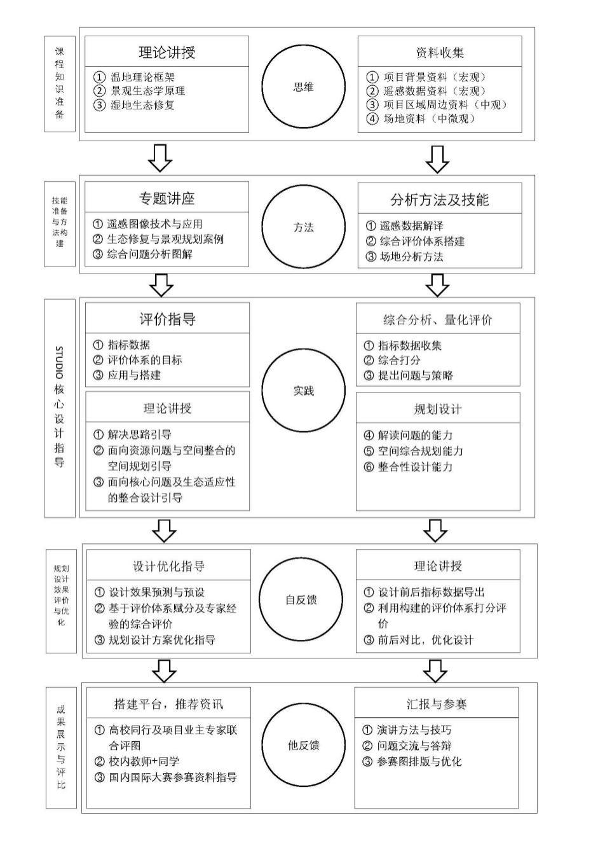

图1 研究生主题景观STUDIO课程流程

Course flow of graduate theme landscape studio

（二）基于生态价值评判的主题景观Studio课程教学

研究生主题景观Studio课程结构设计完成后，教研组于2020年春季、2021年春季和2022年春季进行了累计三年的教学实践。三年里分别以广州海珠湿地农垦园、江门睦洲镇的水网生态乡村、深圳湾红树林湿地作为案例地进行Studio专题规划设计（详见表1）。将真实的场地和环境作为基础条件，目的是培养学生在扎实严谨的项目调研前提下，针对需要规划设计的场地，结合相关标准要求进行科学量化分析和评价，提出需要解决的关键问题，构建符合场地资源特征并切实有效的发展思路，着重培养学生对总体空间及功能布局的把握，锻炼学生的综合分析能力以及湿地景观规划设计如何结合生态保护及社会经济发展的创新思维。

在课程组织过程中，通常将研究生分成两至三个小组，分别从多个方向，如生物多样性提升，水文状况改善水动力提升，农业遗产的保护与活化利用等方面进行不同方向的研究探索，通过现状调查、遥感图像分析解译、对标国际国内相关标准进行评价指标体系的构建和运用等前期分析和评价的方法，客观分析评价场地状况，找出具体的生态问题，进而提出解决办法策略，完成一个融合生态修复、生态规划与景观规划设计的综合方案。最后再用前期构建的评价指标体系模拟检验经过规划设计后的场地状况，量化评价设计效果，进而优化设计方案。

表1 风景园林研究生主题景观studio课程汇总

|  |  |  |  |  |
| --- | --- | --- | --- | --- |
| 年级 | 课程主题 | 课程内容 | 研究案例地 | 课程作品竞赛获奖成果 |
| 2020 | 城央湿地生态修复  湿地农垦园及城郊  乡村规划 | 1.垛基果林生态修复；  2.湿地水动力恢复；  3.生物多样性提升；  4.农业遗产保护与利用。 | 广州海珠湿地国家公园 | 1.园冶杯大学生国际竞赛，风景园林课程设计类研究生组二等奖；  2.中国风景园林教育大会，区域河流生态景观规划设计竞赛研究生组三等奖；  3.粤港澳大湾区（海珠湿地）植被生态修复科考大赛三等奖。 |
| 2021 | 珠江三角洲水网乡  村三生空间规划 | 1.基塘农业生态系统修复；  2.乡村三生空间规划；  3.西江流域鱼类生境修复及多样性提升规划设计。 | 江门睦洲镇、  大鳌镇水网乡村 | 1.亚洲设计学年银奖；  2.广东省风景园林研究生学术论坛设计组二等奖；  3.中国人居环境设计学年奖，景观规划设计组银奖。 |
| 2022 | 粤港澳大湾区海岸  带生态修复 | 1.亚热带海岸带红树林湿地生态系统修复；  2.海岸带鸟类多样性提升规划设计；  3.海岸带生态修复规划与韧性设计。 | 深圳湾岸带红树林湿地 | 作品已投，评选中：  1.广东省风景园林学会研究生学术论坛设计奖  2.中国人居环境设计学年奖；  3.亚洲设计年奖。 |

**（1）知识、技能准备和方法构建**

在理论课的环节，授课内容包括系统理论讲授与学术沙龙研讨两部分。主题景观Studio课程涉及的以景观生态学为主的理论知识，内容涵盖湿地生态、乡村规划、生态修复、景观生态学、野生动植物保护、农业遗产等多个方面[9]。在理论讲授的前期，任课老师系统讲述了湿地生态和乡村景观规划两部分核心内容，同时，同学们依据授课内容进行书籍文献资料的阅读，构建课程涉及内容的知识体系。在理论讲授的后期，Studio课程邀请了多位校内外专家来进行不同专题的讲座和学术沙龙研讨会，以拓展多方面理论知识，专题包括野生动植物保护、农业遗产保护等。

景观生态规划设计的一个重要前提就是对规划设计对象进行全面透彻的生态调查和分析，并应用相关的数字图像分析技术准确地表达出来，为下一步的生态评价做准备。因此同学们在规划设计开始之前，必须做好相关生态制图技能的准备。在每次的实践课环节，课程组邀请了校内专家进行“GIS技术”、“遥感数字技术”等专题的讲座分享。通过专题讲座和网络课程自学过程，同学们基本确立了本次Studio课程规划设计的软件数字技术和数据分析方法。

综合评价体系的构建目的在于对场地生态状况进行量化评估，找出核心生态问题，以及在规划设计方案完成后进行设计效果的模拟评估，进而优化方案设计。以2020学年的Studio课程为例，由于题目方向是湿地公园的生态修复规划设计，需要量化调查和评价场地生态系统的生态组分、结构和功能、生态系统价值等状况，提出要解决的核心生态问题。

因此，任课教师要求同学们参照国际重要湿地标准，搭建偏向于本小组设计方向的评价指标体系，调查场地条件找到相应的指标数据代入评价体系，对研究区现场条件进行综合的评价。

通过这个知识准备、技能准备和评价方法构建的过程，研究生同学们的生态思维同时也建立起来，思考问题的角度、深度都得到提高，实际动手操作技能和手段方法也得到拓展提升，为下一步的项目实践做好了充分准备。

**（2）Studio核心设计指导**

1）场地空间综合分析

场地空间的综合分析的方法应包括分析生态现状以及分析社会经济现状的软件与技术，具体包括运用ARCGIS软件进行生态制图与生态分析，以及遥感数据资料收集与图像解译。

遥感数字图像解译技术是用于大尺度区域的宏观分析手段，可以对不同历史时期的场地用地性质及土地肌理变化进行分析，通过对研究区以十年为一个阶段的多个时期土地利用变化分析，可以使学生进一步掌握研究区的生态格局变化规律，加深对研究区的理解。如2020年Studio课程的广州海珠国家湿地公园片区1980-2010年四个历史时期的遥感图像解译（详见图2）。

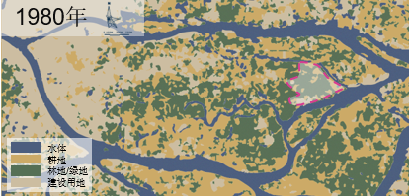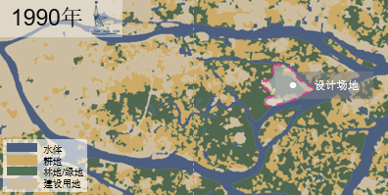

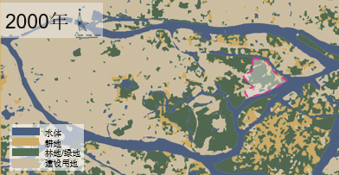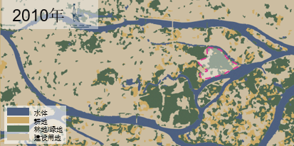

图2 广州海珠国家湿地公园片区遥感解译图

Remote sensing interpretation map of Haizhu National Wetland Park in Guangzhou

场地空间中微观场地调研与数据收集，需线上线下结合，对场地有一个清晰具体、数据量化的认知与真实、科学有效的反映。以对2020年Studio课程的海珠湿地案例地调研为例，由于课程初期遭遇新冠疫情，对场地的中微观尺度的田野调研暂时无法开展，在线上授课的时候，教师指引同学们活用网络资源，将网络地图与文献资料相结合对场地进行“云调研”，对场地现状进行分析，在此过程中，极大锻炼了同学们的文献检索能力。虽然“云调研”未能让同学们全面分析和感知场地，但是也让他们深刻意识到规划设计更要关注场地空间的真实情况。随后疫情好转的时候，广州本地的同学根据之前线上分析缺失的地方再到海珠湿地进行更有针对性的调研，让后续的场地分析更全面。以生物多样性小组为例，在实地调研中更关注场地的动植物种类、各类生境状况以及场地周边环境的影响等方面，使后续的设计更有针对性。

与本科课程的调研相比，研究生的studio课程设计更加注重围绕某一主题进行数据的收集记录，不是简单地对场地运用定性语言的描述，而是结合科学研究的方法进行场地调查，对场地各要素尽可能以数据量化的方式进行表达，使其更具准确性和科学性，让后续的分析与设计更合理准确。

2）场地空间量化评价。

以2020年Studio课程的生物多样性小组为例，同学们通过查阅文献和结合现状情况进行构建递阶层次结构评价模型体系，得出评价体系由压力、状态、响应3个项目层（A1-A3），自然因素、社会因素等10个因素层（B1-B10）以及气温变化、降雨量等33个指标层（C1-C33）组成。每个指标层有其参考值和权重，可根据场地现状的相应数据进行计算和叠加，得出最终的现状评价分值。采用综合指数法分别计算农垦园的压力强度指数，状态指数、响应指数及各自对应的参照湿地评价指数。再对以上指标进行加权求和，得到海珠湿地农垦园生物多样性的综合评价指数，从而判别研究区的生态状况及生态特征。

课程中评价体系的构建均以文献中前人的研究成果作为参考依据，对调研所得数据进行量化再赋予分值，然后进行分值叠加，最后得出一个分值评估，相较于一般规划设计定性分析方法的主观分析判断更具有科学上的准确性和数据量化计算的直观性，能更客观地为同学们指引场地所存在的生态问题，从而提出具有针对性和科学性的设计策略，为场地的设计打下坚实的基础（见表2）。

3）针对不同方向生态问题的整合性景观生态规划设计。

在对场地进行科学的指标体系打分评价分析后，找到关键的生态问题，分析出导致场地问题的主导生态因子，针对性地提出修复策略，进而设计构建综合生态系统修复方案。以2020年Studio课程的生物多样性提升小组为例，根据现状问题与评估结果，提出包括植被与水系提升改造的营造多样生境和构建特色生态人文环境的改造策略，从而达到提升生物多样性的设计目的。设计方案包括，首先通过分析不同类型目标动物的生境需求，对农垦园进行提升改造，以期为动物提供多样稳定的生境环境，使其稳定地栖息与繁衍，从而推动场地生物多样性的提升；其次结合周边地区的乡村民俗文化营造具有岭南地域特色的场所和景观，为游客提供公共活动空间，感受在地历史人文的魅力，促进场地生态旅游的发展。同时结合场地的生态设计营建科普设施，对场地的生态资源进行科普宣传，提升游客的环境保护意识，从而达到教育、宣传的作用。

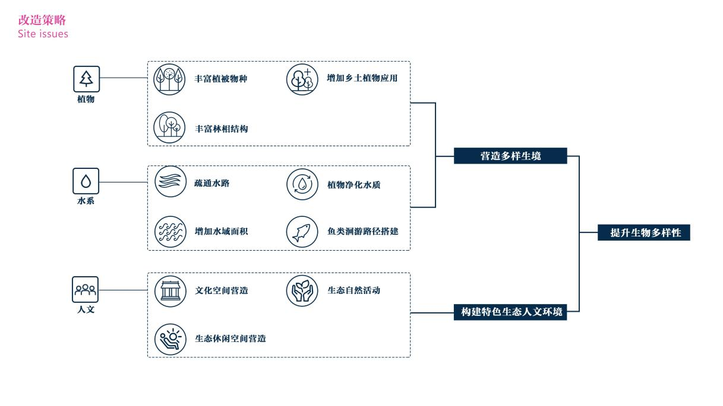

图3 海珠湿地农垦园设计策略框架图

Haizhu wetland reclamation park design strategy framework

在场地规划设计阶段，任课教师向同学们强调设计不仅是简单地根据前期评价分析的结果而进行僵化的对应设计改造，要将科学分析的合理性与风景园林设计中的美学思维和人文关怀相结合，不仅解决场地问题，又要创造场地福祉，满足多方需求，拥有自然与社会协同、综合多样、高生态系统服务功能的方案。

#### （3）规划设计效果模拟评价与方案优化

在规划设计方案完成后，任课教师引导学生对规划改造后的场地进行各项指标的预测，并将数据整合进场地分析阶段构建的评价体系，进行二次赋分评价，以检验规划设计方案与设计目标的达到程度，进而指导学生对方案进行优化提升（见表2）。

以2020年Studio课程的生物多样性提升小组为例，学生们通过查阅相关文献来对规划设计后的场地进行简述与科学的计算评估，对规划改造后的场地进行数据整合和二次赋分。通过二次赋分与初始赋分对比可知，规划设计后的方案，各因素层的评估分值都有所提升，特别是文化多样性及民俗传承、湿地农垦园农业状态和保护管理三个方面分值得到了较大的提升，由此可知本方案为场地创造了多样的人文环境与良好的自然生境，有利于场地的生物多样性提升，为场地使用人群和动植物带来了福祉。同时，针对二次赋分评价结果，对与评价体系中参考值仍有较大差距的因子进行重点关注与对应的局部方案提升，进一步改善整体设计方案，达到更优化的生态效果。

表2 海珠湿地农垦园现状评价及规划设计效果评价指标分值表

Tab.2 Evaluation index score table of the site’s status quo and planning & design effect of Haizhu wetland reclamation Park

|  |  |  |  |  |  |  |  |  |
| --- | --- | --- | --- | --- | --- | --- | --- | --- |
| 指标层 | 数据值 | 二次数据 | 参考值 | 初始分 | 设计后评分 | 权重 | 初始综合得分 | 设计后综合得分 |
| 气温变化C1 | 21.4-22.0℃ | 21.4-22.0℃ | ≤22.5℃ | 80 | 80 | 0.33% | 0.264 | 0.264 |
| 降雨量C2 | 1784mm | 1784mm | 1833.7-1907.33mm | 90 | 90 | 0.21% | 0.189 | 0.189 |
| 外来物种入侵程度C3 | 0.038 | 0.038 | ≤0.1441 | 100 | 100 | 0.93% | 0.93 | 0.93 |
| 极端天气发生频次C4 | >10% | >10% | ≤10% | 60 | 60 | 0.05% | 0.3 | 0.3 |
| 水质综合污染指数C5 | 基本IV类 | 基本III类 | I-III类水质比例≥85% | 60 | 80 | 1.09% | 0.654 | 0.872 |
| 交通基础设施建设占用的土地面积C6 | 6.50% | 7.00% | ≤16.15% | 100 | 100 | 0.22% | 0.22 | 0.22 |
| 生境破碎化C7 | 3.40% | 1.20% | 0% | 83 | 88 | 0.48% | 0.3984 | 0.4224 |
| 生产力变化C8 | 80 | 85 | 100 | 80 | 85 | 0.55% | 0.44 | 0.4675 |
| 营养物质循环C9 | 85 | 90 | 100 | 85 | 90 | 6.93% | 5.8905 | 6.237 |
| 雨洪调节能力C10 | 65% | 75% | 100% | 65 | 75 | 2.10% | 1.365 | 1.575 |
| 能量流动C11 | 10%-20% | 10%-20% | 10-20% | 100 | 100 | 3.82% | 3.82 | 3.82 |
| 受威胁物种的丰富度C12 | 0.0042 | 0.0042 | ≥0.1572 | 20 | 20 | 10.12% | 2.024 | 2.024 |
| 濒危动物种类C13 | 16种 | 16种 | 22种 | 73 | 73 | 3.36% | 2.4528 | 2.4528 |
| 非鸟类动物物种C14 | 406种 | 406种 | 958种 | 42 | 42 | 2.56% | 1.0752 | 1.0752 |
| 野生维管束植物丰富度C15 | 630种 | 630种 | ≥3662 | 40 | 40 | 5.01% | 2.004 | 2.004 |
| 野生高等动物丰富度C16 | 264种 | 264种 | ≥635 | 55 | 55 | 5.01% | 2.7555 | 2.7555 |
| 种群动态C17 | 8400 | 8400 | ≥20000 | 40 | 40 | 1.90% | 0.76 | 0.76 |
| 景观的斑块密度C18 | 0.06 | 0.047 | ≤0.04 | 70 | 83 | 3.60% | 2.52 | 2.988 |
| 景观多样性指标C19 | 20% | 27% | ≥30% | 60 | 90 | 7.84% | 4.704 | 7.056 |
| 绿化覆盖度C20 | 40% | 70% | ≥65% | 62 | 100 | 1.22% | 0.7564 | 1.22 |
| 文化资源价值C21 | 80 | 85 | 100 | 80 | 85 | 1.50% | 1.2 | 1.275 |
| 文化多样性C22 | 60 | 70 | 100 | 60 | 70 | 0.83% | 0.498 | 0.581 |
| 民俗传统的保存状态C23 | 60 | 80 | 100 | 60 | 80 | 2.74% | 1.644 | 2.192 |
| 农业多样性C24 | 70 | 80 | 100 | 70 | 80 | 1.36% | 0.952 | 1.088 |
| 农业规模C25 | 基本废弃 | 果林全部恢复 | 一万亩果林 | 50 | 90 | 1.25% | 0.625 | 1.125 |
| 农业健康C26 | 50 | 80 | 100 | 50 | 80 | 4.98% | 2.49 | 3.984 |
| 土壤有机质含量C27 | 28.31g/kg | 28.31g/kg | 13.34g/kg | 100 | 100 | 3.04% | 3.04 | 3.04 |
| 濒危物种迁地保护水平C28 | 75 | 85 | 100 | 75 | 85 | 8.73% | 6.5475 | 7.4205 |
| 栖息地恢复工程有效性C29 | 85 | 85 | 100 | 50 | 85 | 7.38% | 3.69 | 6.273 |
| 环境教育能力C30 | 80 | 90 | 100 | 80 | 90 | 2.09% | 1.672 | 1.881 |
| 游客参与农耕活动体验程度C31 | 91.55% | 91.55% | 100 | 92 | 92 | 1.31% | 1.2052 | 1.2052 |
| 周边居民对农事活动期待度C32 | 89.39% | 89.39% | 100 | 89 | 89 | 1.96% | 1.7444 | 1.7444 |
| 人口健康状况C33 | 35.51 | 35.51 | 34（人年/1000人） | 92 | 92 | 5.05% | 4.646 | 4.646 |
| 合计 |  |  |  |  |  | 100% | 63.4769 | 74.0875 |

利用评价指标体系，对设计方案拟达到的效果进行评价，学生能否发现自身思维的局限性和设计经验的不足，设计和评价方法存在一定程度的“理想化”，未能完全符合场地的实际情况和保证设计的落地性和可行性，可围绕不足进一步对方案进行优化；这也启发了同学对分析与设计的再认知。课后反馈显示，学生通过本次规划设计Studio课程，认识到在设计中应注重科学思维的训练，构建科学的评价体系，科研和设计相结合的方法，在日后的设计实践中能更全面地整合各类信息和思考场地中的各种问题，做出适应性好、整合性强的场地规划设计。

#### （4）设计成果展示交流与竞赛参与

最后，邀请学界、行业专家作为评图嘉宾，开展课程设计的成果展示汇报。专家与老师们中肯而有益的意见为方案的完善与提升提供了极大的帮助，同学的方案汇报与交流能力得到了有效的锻炼，从汇报的反馈中获得了不少启发并引导学生深化思考。经过进一步的修改与提升，各小组将课程设计成果投稿参赛中国人居环境设计大赛、亚洲学年奖、园冶杯大学生国际竞赛等，历年来分别获得了许多优异的奖项（见表1），反映出老师与同学们在课程中的学习与实践的努力得到了学界和社会的认可。

## 三、结论

（一）宏观、中观与微观相结合的项目调研与量化评估

本次主题景观STUDIO课程的调研与评价环节采用了宏观、中观和微观相结合的模式[11]。宏观上结合遥感图像数字技术的应用，关注项目区域生态格局的演变，是景观生态学原理的实践应用；中观上关注场地生态特征的认知与生态空间的识别，为生态景观设计与营造提供基础；微观上调查收集场地各生态因子的数据资料，为量化评估提供可能性，并且在后期的专项设计中能够提出针对性、创新性的生态技术解决方案。

（二）评价体系在生态规划主题景观STUDIO课程的运用

景观生态类规划应该体现自然与人文的综合特征，因此，综合评估场地各项类别的指标，科学量化地了解生态系统价值非常重要。在STUDIO课程中，教师引导学生根据自己的设计方向，结合项目对标的相应标准，按照一定的评价体系范式，构建自己的评价指标体系，再利用这个评价体系对课程实践项目进行设计前的现状评价与设计后效果评价，找出场地和生态问题，提出应对策略，做出方案解决问题。这个过程本身就是一种学术研究与实践相结合的尝试，可以大大提升其问题思维、逻辑构建与专业研究的能力，也是一种以学生为主体的教学方式探讨。

（三）结构性与针对性结合的STUDIO课程理论教学思路

风景园林主题景观STUDIO课程实践题目确定后，安排若干次整体的理论内容讲授，搭建与题目契合的主体知识的框架结构体系，让学生对课程实践项目方向有一个概念性、整体性的认知，能够构建起自己思考课程所研究问题的逻辑体系[12]。此外，在实践指导课中，把专题讲座与师生研讨相结合，穿插到每个流程板块，每一周的课程都安排与作业同步的专题内容讲座和小组间作业研讨及教师指导。学生在做作业过程中遇到的问题能得到及时的解决，并且对实践过程中各个环节的良好标准也得以认知，从而提升规划设计成果的质量[13]。

（四）开放式的STUDIO课程实践教学方式

此次STUDIO课程实践项目来自广州海珠国家湿地公园，充分利用了校外的实践教学基地平台，研究的项目有众多的高校关注，课程项目有较高关注度与开放性。基于实践教学基地平台的利用与课程项目的开放性，也为研究生规划设计实践指导与研讨提供了开放性的可能，期间邀请了海珠湿地工作人员和校外专家进行指导，让学生在规划设计过程中得到更充分的各方面意见，学习效果更透彻深入[14]。

## 四、结语与展望

风景园林研究生的Studio课程应结合规划设计能力提升的目标，对课程的教学内容和方式做出相应调整；发挥STUDIO课程的灵活性，构建“面与点”结合的理论教学模式，以满足生态规划设计的专业知识体系要求[14]。基于量化评价的科学、理性规划设计过程是未来研究生规划设计能力培养的重要发展方向，而生态价值的评判是生态文明建设的重要内容，值得我们在教学过程中更深一步地实践和探索。

**图表来源:** 相关图表来源于《景观主题设计Studio》课程中的各小组课程作业。其中生物多样性保护组组员有梁昊、陶贝贝、岑文诺、张绮翠；水动力组组员有黄雪、沈子然、刘邑君；农业遗产组组员有冯思懿、毕天飞、张志凡。

文章返修联系人：陈燕明

通讯地址：广东省广州市天河区五山街483号华南农业大学

联系电话：1[3811856266](mailto:954277133@qq.com，13811856266)

电子邮箱：[954277133@qq.com](mailto:954277133@qq.com)

## 参考文献

[1] LEE. A study on origins of architectural design education and its transformation with focus on the development of design studio in a university setting[J]. Review of Architecture & Building Sciences，2006(233)：145-156.

[2] KUHN S.Learning from the architecture studio : Implications for project-based pedagogy[J]. International Journal of Engineering Education，2001(17)：349-352.

[3] 刘娟娟，丹尼尔·温特巴顿，李保峰，等.从“图学”回归“建造”——风景园林“设计+建造”课程实践与思考[J].新建筑，2019(2)：142-147.

[4] 王绍增． 论风景园林的学科体系［J］． 中国园林，2006，22( 5) : 9-11．

[5] 陈崇贤，夏宇.西雅图华盛顿大学风景园林“设计—建造”课程介绍与评析：中国风景园林学会2017年会[C]2017.

[6] 袁琨，刘毅娟.风景园林专业基础课程学习阶段“综合studio”实践课程教学的改革[J].中国林业教育，2015，33(6)：58-61.

[7] 常湘琦，朱育帆.清华大学风景园林设计Studio硕士研究生课程发展评述[J].风景园林，2019，26(2)：35-40.

[8] 刘志成.交流启迪灵感 融合铸就创新 北林园林学院硕士研究生风景园林设计STUDIO2课程教学改革实践[J].风景园林，2016(1)：52-56.

[9] 任光淳，金太京，蒋文伟.风景园林专业Studio课程教学初探——以浙江农林大学为例[J].长江大学学报(自科版)，2016，13(33)：76-78.

[10] 洪波.风景园林STUDIO课程教学实践与思考[J].农业科技与信息(现代园林)，2014，11(9)：77-81.

[11] 邬建国.景观生态学——概念与理论[J].生态学杂志，2000(1)：42-52.

[12] 王倩娜，张锡娟，汪源源.“工作坊”模式在风景园林设计与建造课程中的革新及应用[J].西南师范大学学报(自然科学版)，2020，45(7)：173-180.

[13] 江帆影，陈赓宇，高伟.风景园林专业《营造创意实践》课程改革与创新[J].广东园林，2019，41(3)：14-19.

[14]傅 凡． 对于风景园林教育若干问题的思考［J］． 中国园林，2014，30( 12) : 80-83．

**Analysis on the Curriculum Reform of Postgraduate Theme Landscape Studio Based on Ecological Value Evaluation**

CHEN Yan-minga, CHE Ming-minga, LI Huia

1. College of Forestry and Landscape Architecture, South China Agricultural University, Guangdong, Guangzhou 510642, China)

Abstract: Landscape Studio course emphasizes the cultivation of students' personality development, innovative ability and comprehensive application ability, which requires students to master the standards and evaluation methods of value evaluation. Taking the theme landscape Studio course for graduate students as an example, this paper analyzes how to construct evaluation index systems for different research directions around the ecological characteristics of wetlands, such as ecological components, ecological processes and ecosystem services, and quantitatively evaluate the sites before and after planning, so as to guide students to scientifically judge the site status and the advantages and disadvantages of planning and design through the changes of index system scores, and then cultivate students' scientific and rational thinking logic methods and practical skills to solve problems. The curriculum reform has certain reference significance for similar planning and design courses.

Key words: Studio courses; Ecological value; Teaching reform; Landscape architecture